江苏省仪征中学2020-2021学年度第二学期高二生物学科导学单
备课组：高二生物 授课时间： 3. 内容：体内受精和早期胚胎发育 编制人：丁慧娟 审核人：谢涛
【学习目标】： 1、简述哺乳动物受精过程。
2、简述哺乳动物的胚胎发育过程及其主要特点。
【学习重点】： 1、哺乳动物受精过程中的概念及生理功能；
2、哺乳动物的胚胎发育过程及其主要特点。
【学习难点】： 同上
【导学】一、体内受精
1、精子的准备——获能 2、卵子的准备 3、精卵的结合
【导思】
- 刚排出的精子怎样才具备受精能力，刚排出的卵子需要发育到哪个阶段才具备受精能力？

- 精子怎样穿越放射冠和透明带，如何保证单精入卵？

- 精子入卵后精子和卵子有什么变化？

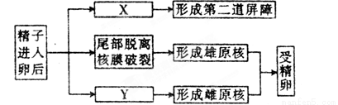
【导练】
[例1] 下图表示精子入卵后，发生一些列变化形成受精卵的过程，下列叙述错误的是（ ）
- 图中X指卵细胞膜反应，Y指卵子的减数第二次分裂
- 经图中Y过程只形成了雌原核
- 精子入卵主要指精子的头部外膜与卵细胞膜融合
- 精子入卵后精子的尾部留在外面，并在溶酶体的作用下自溶
【导学】二、早期胚胎发育
1、定义 2、过程：卵裂期→桑椹胚→囊胚→原肠胚
【导思】
- 胚胎发育各时期分别有什么特点？

- 胚胎发育中哪些细胞是全能细胞？细胞全能性的变化和其分化程度的高低一般有何关系？

【导练】
[例2] 如图表示高等动物的个体发育过程，下列说法正确的是（ ）
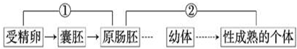
- 图中①过程表示胚胎发育，②过程表示胚后发育
- 受精卵形成囊胚的过程中进行卵裂，每个细胞的体积不断增大
- 高等哺乳动物胚胎发育中的细胞分化开始于囊胚期，终止于生命结束
- 原肠胚是进行胚胎移植的最好时期

作业：自主完成P45:1； P46：例1；P68:1、4

